„Ein Licht für den kleinen Hirten“

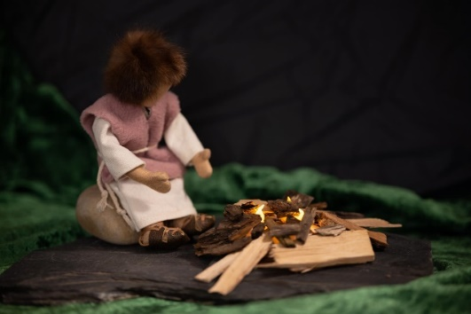
© Kai-Uwe Trost

Vorbereitung:
- die Geschichte kann pantomimisch dargestellt werden: einfache Verkleidung für Joschua, seinen Großvater, seinen Vater und einige andere Hirten, sowie für Maria und Josef, eine Puppe in einer Krippe, ein Kuscheltier als Schaf
- die Geschichte kann auch mit den Fotos der biblischen Erzählfiguren untermalt werden (Tageslichtprojektor oder Beamer) (Bilder: Kai-Uwe Trost)
- Give Away: Tonpapierstern mit aufgeklebtem Teelicht

Lied: Dicke rote Kerzen
Text und Noten: https://www.grundschule-itzum.de/03daten/Dicke-rote-Kerzen.pdf
Musik: https://video.link/w/eFr7c

Begrüßung und Einführung:
Ganz herzlich möchte ich euch heute Morgen hier begrüßen. „Macht euch jetzt bereit! Bis Weihnachten, bis Weihnachten ist nicht mehr weit!“ - so haben wir eben gesungen. Und das ist tatsächlich so: Die Adventszeit geht dem Ende entgegen. Zu Hause oder auch in den Klassen sind nur noch ganz wenige Türchen am Adventskalender, die geöffnet werden müssen. Weihnachten ist nicht mehr weit.
Mit Backen von Plätzchen, mit dem Schmücken der Häuser und Basteln von Geschenken haben wir schon ganz viele Vorbereitungen getroffen. Dieser Gottesdienst ist auch eine Vorbereitung auf Weihnachten. Er will unsere Herzen öffnen für die große Freude, die Gott uns mit dem Geschenk seines Sohnes gemacht hat. Jedes Jahr, wenn wir Weihnachten feiern, erinnern wir uns daran.
Beginnen wir nun diesen Gottesdienst im Namen des Vaters und des Sohnes und des Heiligen Geistes. Amen.

Gebet:
Guter Gott, an Weihnachten erinnern wir uns daran, dass du uns deinen Sohn geschenkt hast. Er brachte Licht in die Dunkelheiten der Menschen und schenkte ihren Herzen Frieden. Lass dieses Licht auch in unserem Leben aufstrahlen und deinen Frieden auch unsere Herzen erreichen. Hilf uns so dabei, selbst zu Licht- und Friedensboten zu werden. Amen.

Einführung Lesung:
Ich würde gerne etwas mit euch ausprobieren. Wir werden jetzt für einen kurzen Moment das Licht hier in der Kirche löschen. So ganz dunkel ist es nicht mehr draußen und trotzdem werden wir sicher einen großen Unterschied zu vorher spüren.
Wir hören nachher eine Geschichte von Menschen, die ganz im Dunkeln leben mussten. Diese Erfahrung wollen wir selber machen.
Ich bitte euch dabei am Anfang erst mal ganz leise zu sein – eine Minute lang.
In die Stille fragen: Habt Ihr jetzt eher fröhliche oder traurige Gedanken?
(zum Ende werden wenige Kerzen entzündet und der biblische Text gelesen)

Jesaja 9, 1- 6
„Das Volk, dass im Dunkeln lebt, sieht ein helles Licht.
Über denen, die im Land der Finsternis wohnen, strahlt ein Licht auf.
Du erregst lauten Jubel und schenkst große Freude.
Man freut sich in deiner Nähe, so wie man sich freut bei der Ernte.
Denn uns ist ein Kind geboren, ein Sohn ist uns geschenkt.
Die Herrschaft liegt auf seiner Schulter.
Man nennt Ihn: Wunderbarer Ratgeber, Starker Gott, Vater in Ewigkeit, Fürst des Friedens.
Seine Herrschaft ist groß, und der Friede hat kein Ende.
Auf dem Thron Davids herrscht er über sein Reich.
Er festigt und stützt es durch Recht und Gerechtigkeit, jetzt und für alle Zeiten.“

Überleitung:
Frage: Wie ging es euch, als es hier zunächst dunkel war und dann die Kerzen entzündet wurden? - anschließend: Kinderäußerungen (Licht in dieser Dunkelheit war schön!)
Der Text, den wir eben gehört haben, hat eine ganz alte Sprache. Er ist auch schon sehr alt. Damals, als Jesus geboren wurde, kannten ihn viele Menschen. Es war ein Text, der die Menschen tröstete und ihnen Hoffnung schenkte. Er war wie ein Licht für sie. Denn das Leben vieler Menschen war schwer. Sie waren bedrückt und in ihren Herzen war es dunkel. Aber sie wussten: Der Prophet Jesaja – dessen Worte wir eben gehört haben – hatte gesagt, dass Gott ihnen seinen Sohn schicken würde, den Erlöser, den Messias. Und dann würde es auch in ihrem Leben wieder hell sein.
Sehen wir nun ein kleines Anspiel der Klasse ?? . Es erzählt vom Leben der Hirten damals und wie sie die Geburt Jesu erlebt haben könnten.

Anspiel:

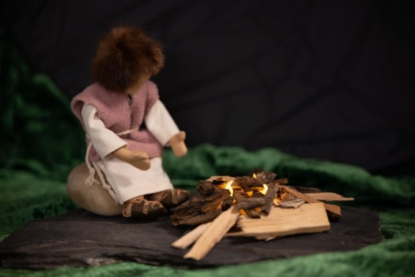
Joschua saß alleine am Lagerfeuer vor dem Zelt seiner Eltern. Er war traurig. Ein schrecklicher Tag lag hinter ihm. Sie waren unterwegs gewesen mit einer großen Schafherde. Die meisten Tiere gehörten dem reichen Simon. Sie selbst hatten nur wenige Schafe. Darüber mussten sie schon froh sein. Viele Hirten besaßen gar keine eigenen Schafe. Sie hüteten die Herde von reichen Bauern. Für ihre Arbeit bekamen sie nur wenig Lohn.
Deshalb war man als Hirte arm. Oft wurde man auch als Diebesgesindel beschimpft.
Besonders dann, wenn eines der Schafe verunglückte oder von einem wilden Tier gerissen wurde. Die reichen Besitzer der Herden glaubten den Hirten oft nicht, wenn so etwas geschah. Stattdessen beschuldigten sie sie, die Tiere einfach gestohlen zu haben.
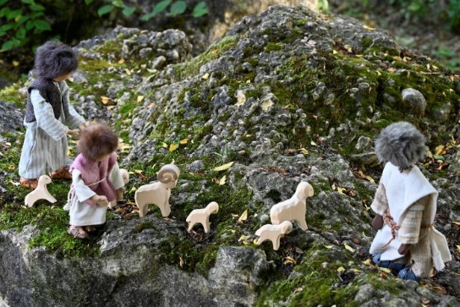
Heute hatte Joschua seinen Vater und seinen Großvater mit der großen Herde geholfen. Ihr Weg sollte sie über einen steilen Geröllhang zu einer saftigen Weide führen. Joschuas Aufgabe war es gewesen dort aufzupassen, dass keines der Tiere abstürzte.

Aber dann war es doch passiert. Eines der Lämmer hatte versucht, zu seiner Mutter zu kommen. Dabei war es abgerutscht und in die Tiefe gestürzt. Joschuas Herz wäre beinahe stehen geblieben vor Schreck. Und dann kam sein Vater und schrie ihn an. Warum er denn nicht besser aufgepasst hätte. Jetzt würde Simon ihn wieder beschimpfen und bestrafen… Joschua hatte weinen müssen. Gut, dass dann sein Großvater gekommen war. Der beruhigte seinen Vater.

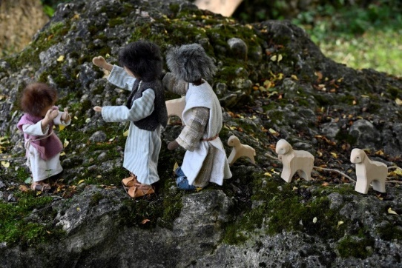

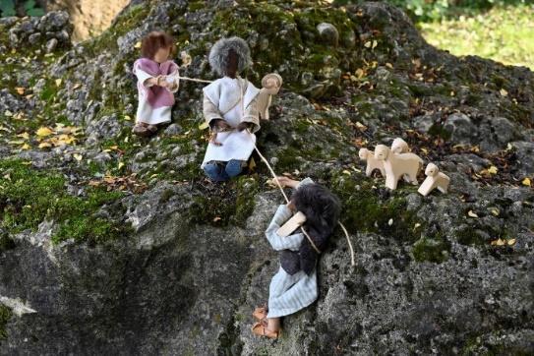
Gemeinsam schafften es die beiden Männer das Lamm zu bergen. Es blutete stark. Der Großvater wickelte es in eine Decke und trug es nach Hause. „Ich will schauen, was ich tun kann!“, sagte er noch.

Den ganzen Tag hatte sein Vater dann kein Wort mehr mit ihm gesprochen. Am Abend ging er gleich zum Zelt. „Morgen gehe ich zu Simon und sage ihm, was geschehen ist.“, sagte er, noch bevor er im Zelt verschwand.
Und nun saß Joschua hier und war verzweifelt. Warum nur passierten solche Dinge? Und warum nur mussten sie immer Angst haben vor den reichen Herdenbesitzern? Warum glaubten die ihnen nicht einfach?

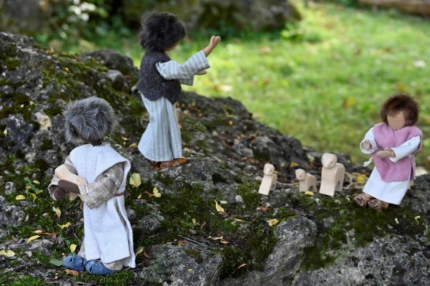
Da spürte Joschua eine Hand auf seiner Schulter. Sein Großvater setzte sich neben ihn. Joshua sah ihn fragend an. „Wir werden sehen“, meinte sein Großvater nur. Nach einigen Momenten der Stille sprach der Großvater weiter. „Unser Leben hier ist schwer. Du musst deinen Vater verstehen. Aber Gott wird uns helfen. Er hat es versprochen.“ Und dann erzählte er von dem Propheten.

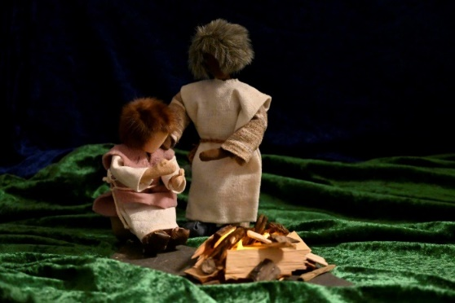
Von dem Licht, dass Gott ihnen schicken würde. Ein großer König würde kommen und mit ihm der Friede auf Erden. Als Großvater sich verabschiedet hatte, blieb Joschua noch eine Weile sitzen. Er schaute in den Himmel. Ob das, was er eben gehört hatte, wirklich eintreten würde? Er wünschte es sich so sehr. Ein König, der für sie sorgen würde. Der ihr Heil im Blick hätte. Sicher würde dieser König eine wunderbare rote Robe tragen und auf einem goldenen Thron sitzen. Und er würde in einem prächtigen Palast leben voller Diener. Ein solcher König würde alles verändern. Er schaute noch einmal in den Himmel. Hoffentlich würde Gott sein Versprechen bald wahrmachen.
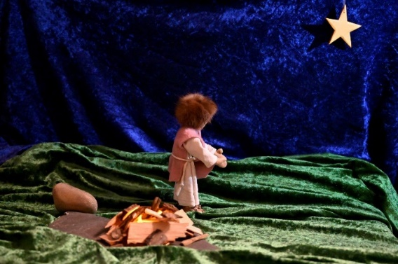
Gerade als Joschua sich abwenden wollte, fiel ihm etwas ins Auge. Was war das? Ein Stern, aber ganz anders als all die übrigen Sterne. Joschua entfernte sich ein wenig von dem Lichtschein des Feuers. Er musste genauer schauen. Dieser Stern leuchtete so viel heller wie all die anderen. Ob das wohl etwas zu bedeuten hatte? Und dann fiel es ihm wie Schuppen von den Augen.

Hatte der Großvater nicht von einem Licht gesprochen, dass die Menschen sehen würden? Vielleicht war der Stern dieses Licht. Er musste es einfach herausfinden. Und so machte sich Joschua auf den Weg, um diesem Stern zu folgen.
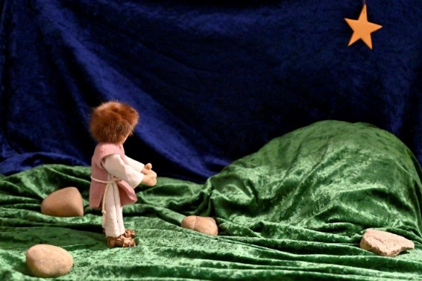
Lange in dieser Nacht war er schon unterwegs. Ein paarmal hatte er bereits aufgeben wollen, weil der Stern verschwunden war. Aber dann öffneten sich die Wolken wieder, und der Stern zeigte ihm den Weg.
Doch was war das? Blieb der Stern etwa stehen? Ja, tatsächlich. Er musste nur auf den Hügel vor ihm klettern, dann würde er erkennen können, wo er stand.
Bestimmt würde es der Palast des Königs sein. Joschua rannte so schnell er konnte. Dann endlich hatte er freien Blick. Aber der Stern stand nicht über einem Palast. Er war über einem kleinen Stall stehengeblieben. Das konnte doch nicht sein.
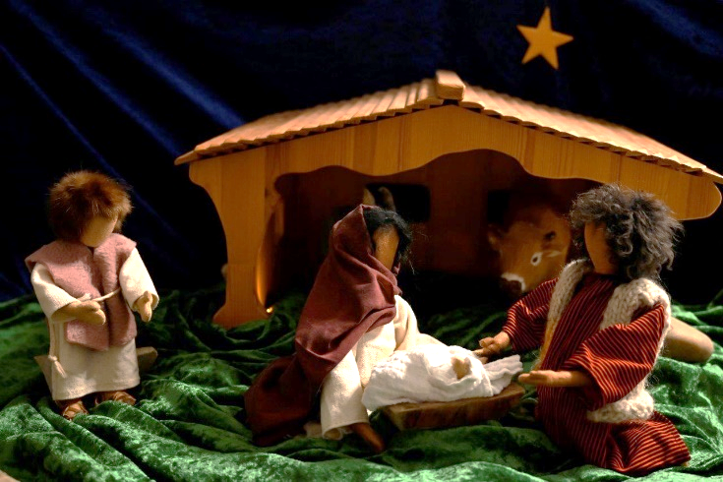
Unschlüssig und auch etwas enttäuscht ging Joschua weiter. Das warme Licht, das durch die Fenster des Stalles in die dunkle Nacht fiel, zog ihn an. Schließlich öffnete er die Tür und trat langsam ein. Da waren ein Ochse und ein Esel. Vor ihnen im Stroh aber saßen ein Mann und eine Frau. Sie schauten voll Liebe und Wärme auf ein neugeborenes Kind. Es lag nur in Windeln gewickelt in einer Krippe.
Vorsichtig näherte sich Joschua und kniete sich schließlich hin. Es ging etwas aus von diesem Kind, etwas ganz Besonderes.
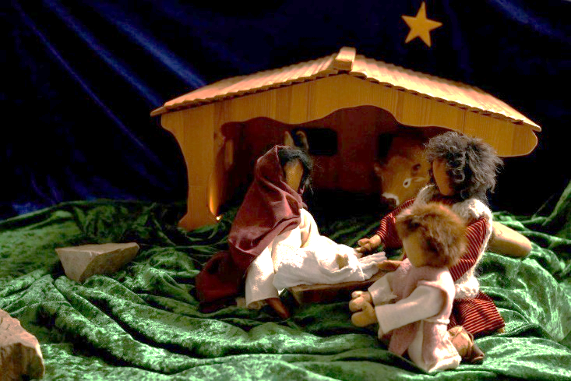
Joschua konnte den Blick nicht abwenden.
Er streckte die Hand nach dem Kind aus und dieses umklammerte einen Finger von ihm. Da wusste es Joschua. Hier war er, der Friedensfürst den Gott schicken wollte. Und ganz ergriffen blieb er ruhig vor dem Säugling knien und staunte.

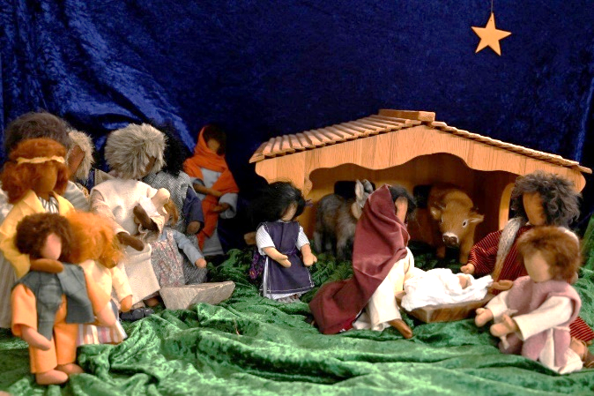
Nach einiger Zeit hörte man plötzlich Stimmen und Schritte, die sich näherten. Ganz vorsichtig öffnete sich die Stalltür erneut. Herein traten die Hirten. Joschuas Vater und Großvater waren auch dabei. Sie lächelten Joschua an. „Da waren Engel bei uns auf dem Feld. Sie haben uns hierhergeschickt. Hier würden wir den Retter finden.“ Alle schwiegen voller Ehrfurcht.

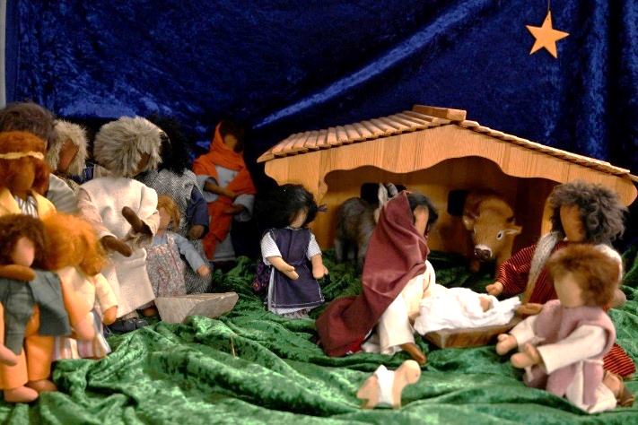
Schließlich hob der Großvater seinen Mantel an und setzte ein kleines Lamm auf den Boden. Es hatte einen dicken Verband um den Bauch. Langsam, ganz langsam, kam es auf wackligen Füßen zu Joschua und dem Kind in der Krippe gelaufen. Hier kuschelte es sich an Joschuas Seite zusammen. Mit einem Blick auf das Kind schlief es ein.

Und Joschua, der strahlte. Da war keine Dunkelheit mehr, die ihn umgab. Da war nur noch Licht.

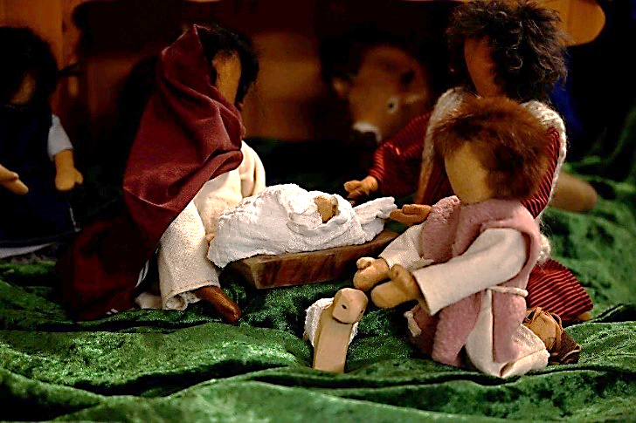

Kurze Deutung:
Die Dunkelheit und die Trauer im Herzen des kleinen Joschua sind verschwunden. Jetzt ist da wieder Licht. Und dieses Licht hat er gefunden bei dem kleinen Kind im Stall – nicht bei einem König im Palast.
Vielleicht kann uns diese Geschichte Mut machen. Denn manchmal sind auch wir im Dunkeln, dann sind wir traurig oder wissen nicht mehr weiter. Und dann dürfen wir auch darauf vertrauen, dass Gott uns ein Licht schickt. Vielleicht ganz anders, als wir es erwarten. Aber wir dürfen darauf vertrauen, dass er es tut.
Denn mit der Geburt Jesu haben sich die alten Worte des Propheten Jesaja erfüllt. Mit Jesus hat Gott uns das Licht geschenkt. Und immer dann, wenn Menschen so zu leben versuchen, wie Jesus es uns vorgelebt hat, wird dieses Licht erkennbar. Dann werden die Liebe und der Friede Gottes in die Welt getragen. Dann wird Weihnachten spürbar.

Lied: Tragt in die Welt nun ein Licht
Text und Noten: https://www.liederkiste.com/index.php?s=tragt-in-die-welt-nun-ein-licht&l=de
Musik: https://video.link/w/mIr7c

Fürbitten:
Gott, wenn du zu uns Menschen kommst, dann scheint ein Licht auf in unseren Dunkelheiten. Deshalb treten wir mit unseren Bitten vor dich:

1) Schenke uns dein Licht, damit die Angst unter uns geringer wird.
2) Schenke uns dein Licht, damit die Einsamkeit unter uns geringer wird.
3) Schenke uns dein Licht, damit der Streit unter uns geringer wird.
4) Schenke uns dein Licht, damit das Leid unter uns geringer wird.
Guter Gott, an Weihnachten erinnern wir uns jedes Jahr neu, dass du uns deinen Sohn geschenkt hast. Hilf uns, dass wir auch in unserem Alltag das Geschenk deines Lichtes erkennen und selbst zu Lichtträgern werden. Darum bitten wir durch Christus, den neugeborenen Herrn der Welt.

All unsere Bitten, die ausgesprochenen und auch die unausgesprochenen, wollen wir nun in dem Gebet zusammenfassen, das Jesus uns gelehrt hat.

Vaterunser

Segen
Der Segen Gottes sei um uns her.
Er sei für uns wie die Strahlen der Sonne,
wie ein Licht, das unser Herz hell macht,
wie ein Feuer, das uns erwärmt,
wie ein Stern, der uns den Weg zeigt.
Er stütze uns und gebe uns Halt,
er schenke uns Kraft und Mut.
Der Segen Gottes sei um uns her,
der Segen des Vaters, des Sohnes und des Heiligen Geistes. Amen.

Lied: Wir tragen dein Licht
Text und Noten: https://songtext-ubersetzung.com/l/z/5199505/detlev-jcker/wir-tragen-dein-licht/
Musik: https://video.link/w/dQr7c

Give Away: Tonpapierstern mit aufgeklebtem Teelicht wird an den Ausgängen verteilt

